 | 202…-202… EĞİTİM ÖĞRETİM YILI  www.fenusbilim.com ORTAOKULU  8. SINIFLAR FEN BİLİMLERİ DERSİ 2. DÖNEM 2. BEP YAZILI SINAVI
AD SOYAD: |  |  |  | Sınav süresi 40 dakikadır. | TARİH:…/…/202… | PUAN
SINIF: |  | NO: |  | Soruların puanları üzerinde yazmaktadır.

F.8.5.1.1. Basit makinelerin sağladığı avantajları örnekler üzerinden açıklar.
1) Makaralar basit makinelerdir. Kuvvetin yönünü ve büyüklüğünü değiştirebilirler. Sabit, hareketli ve palanga olmak üzere çeşitleri vardır.
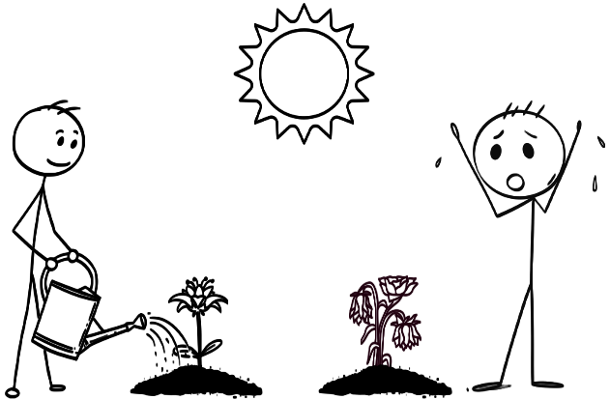
. Aşağıda makara görseli verilmiştir. Makaraların günlük hayatta kullanım alanına 2 adet örnek veriniz.

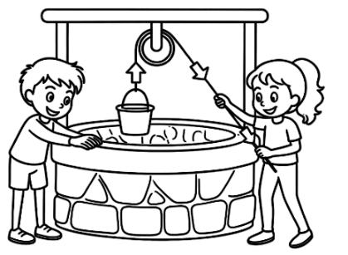

F.8.6.1.1. Besin zincirindeki üretici, tüketici, ayrıştırıcılara örnekler verir.
2) Aşağıda isimleri verilen canlıları besin zincirinde doğru sıra ile yerleştiriniz.
Kartal – Buğday – Yılan – Kurbağa
Çekirge

F.8.6.2.3. Canlılarda solunumun önemini belirtir.
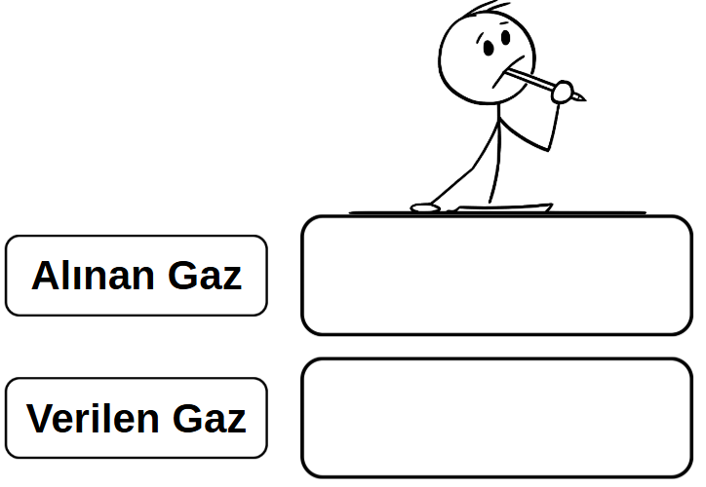
3) Canlıların enerji üretme amaçlı yaptıkları solunumda alınan ve verilen KARBONDİOKSİT ve OKSİJEN gazlarını aşağıda verilen boşluklara doğru şekilde yazınız.

F.8.6.2.2. Fotosentez hızını etkileyen faktörler ile ilgili çıkarımlarda bulunur.
4) İki arkadaş fotosentezi etkileyen etkenleri araştıran deney yapmaktadır. İkisi de aynı çiçekten seçmişlerdir. Çiçekleri aynı ortamda büyütmüşler, biri çiçeğini düzenli sularken diğeri sulamayı unutmuştur. Bir hafta sonra çiçeklerden biri ölmüş diğeri büyümüştür. Buna göre bunun sebebi nedir?

F.8.6.3.1. Madde döngülerini şema üzerinde göstererek açıklar.
5) Aşağıdaki su döngüsünde ok ile gösterilen olaylardan hangisinin YOĞUŞMA, hangisinin BUHARLAŞMA olduğunu kutulara yazınız.
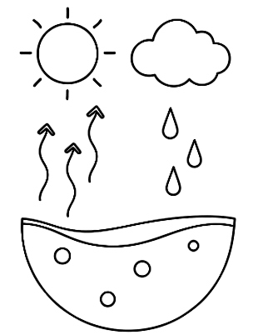

F.8.6.3.3. Küresel iklim değişikliklerinin nedenlerini ve olası sonuçlarını tartışır.
6) Küresel iklim değişikliği, Dünya’nın sıcaklığının zamanla artmasıdır. Fabrika dumanları, araba gazları ve çevre kirliliği bu duruma neden olur. Bu değişiklik doğamızı ve canlı hayatını tehdit eden bazı sorunlara yol açar. Bu sorunlara 2 örnek veriniz.

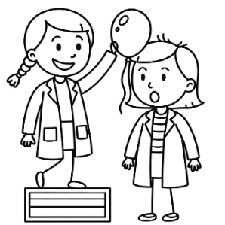

F.8.7.1.1. Elektriklenmeyi, bazı doğa olayları ve teknolojideki uygulama örnekleri ile açıklar.
7) Elektriklenme, maddelerin elektrik yükü kazanmasıdır. Bazı maddeler birbirine temas ettiğinde veya sürtündüğünde elektriklenme oluşabilir. Elektriklenme günlük yaşamda ve teknolojide önemli bir olaydır. Aşağıdaki tabloda elektriklenmenin teknolojik örnekleri olanlara (X) işareti koyun.
OLAY | ELEKTRİKLENME
Baca filtresi

Arabanın hızlanması

Mıknatısların birbirini çekmesi

Araba ve beyaz eşya boyama

Fotokopi makinesi

F.8.7.1.2. Elektrik yüklerini sınıflandırarak aynı ve farklı cins elektrik yüklerinin birbirlerine etkisini açıklar.
8) Elektrik yükleri pozitif ve negatif olmak üzere iki çeşittir. Aynı cins elektrik yükleri birbirini iter, farklı cins elektrik yükleri ise birbirini çeker. Elektrik yükleri arasındaki bu etkileşim elektriklenme olaylarında önemlidir. Aşağıdaki yüklü cisimler birbirini İTER mi yoksa ÇEKER mi altlarına yazınız.




F.8.7.1.3. Deneyler yaparak elektriklenme çeşitlerini fark eder.
9) Elektriklenme üç çeşittir. SÜRTÜNME ile elektriklenmede maddeler birbirine sürtülür. DOKUNMA ile elektriklenmede maddeler temas eder. ETKİ ile elektriklenmede temas olmadan elektriklenme oluşur. Bu olaylarda elektrik yükleri hareket eder. Aşağıdaki deney düzeneğinde Ayşe, arkadaşının saçına sürttüğü balonu kağıtlara yaklaştırdığında balonun kağıt parçalarını çektiğini gözlemlemiştir. Buna göre deneydeki elektriklenme çeşidini altına yazınız.



F.8.7.3.1. Elektrik enerjisinin ısı, ışık ve hareket enerjisine dönüştüğü uygulamalara örnekler verir.
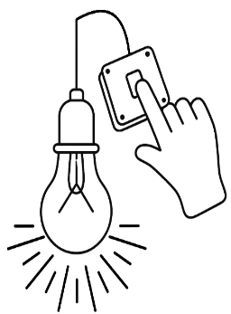
10) Elektrik enerjisi başka enerji türlerine dönüşebilir. Bu dönüşüm sırasında ısı, ışık veya hareket enerjisi oluşur. Anahtarın düğmesine bastığımızda elektrik enerjisi ışık enerjisine dönüşür ve lamba yanar. Aşağıda verilen örneklerde elektrik enerjisinin hangi enerjiye dönüştüğünü yanına yazınız.
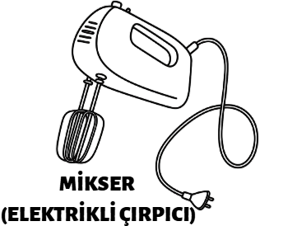
Elektrik enerjisi

……………………………

enerjisine dönüşür


Elektrik enerjisi

……………………………

enerjisine dönüşür

Fen Bilimleri Zümresi
BAŞARILAR

